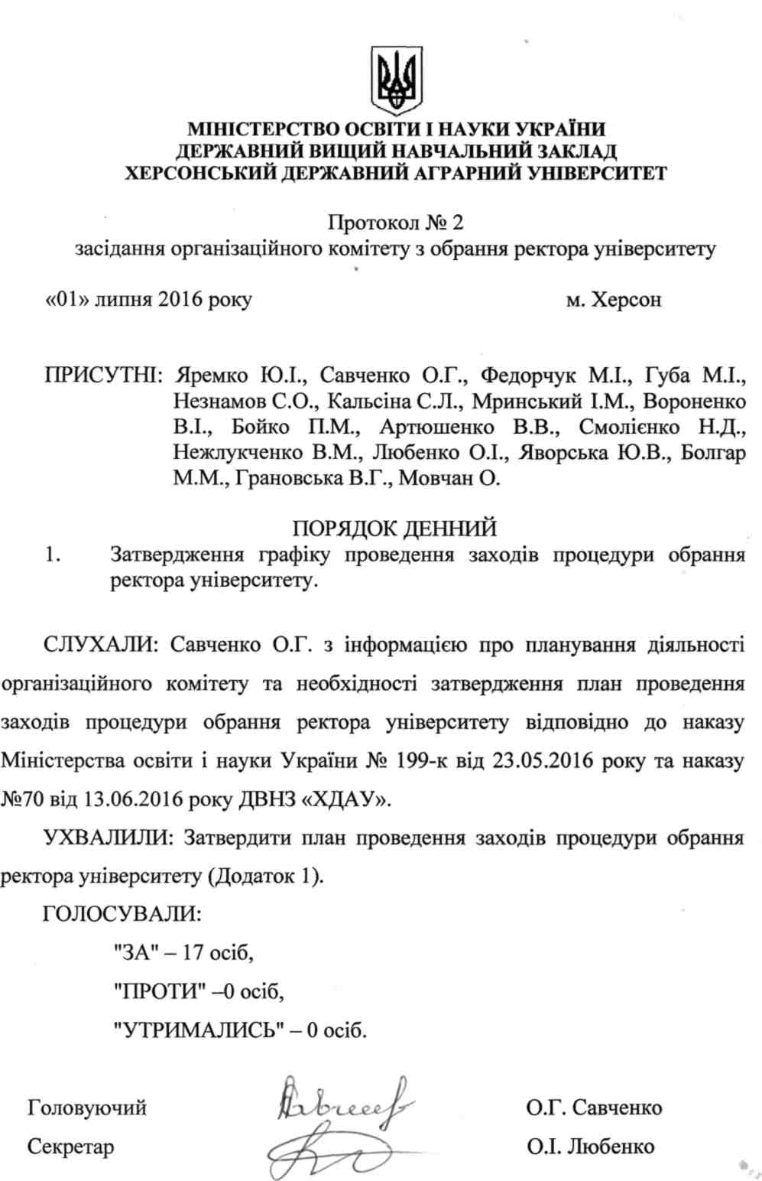

Додаток 1
План
проведення заходів процедури обрання ректора університету
Конкурс оголошено 06 червня 2016 року
(наказ МОН України від 23.05.2016р. № 199-К)
Вибори призначені на 28.09.2016 р.
Заходи | Термін виконання | Відповідальний
- Видання наказу про організацію виборів ректора Університету | Протягом 7 календарних днів з дати оприлюднення оголошення | Перший проректор; начальник відділу кадрів; проректор з СЕР
- Розміщення оголошення про вибори ректора Університету на веб - сайті університету | Не пізніше 7 днів з дати оприлюднення оголошення | Організаційний комітет
- Розробка та затвердження Вченою радою Університету Положення щодо організації виборчої системи та проведення обрання ректора Університету | 30.06.2016р. | Організаційний комітет Затверджується Вченою радою Університету
- Розробка та затвердження Вченою радою Університету Положення про організаційний комітет Університету | 30.06.2016р. | Організаційний комітет Затверджується Вченою радою Університету
- Розробка та затвердження Вченою радою Університету Положення про виборчу комісію Університету | 30.06.2016р. | Організаційний комітет Затверджується Вченою радою Університету
- Розробка Положення щодо обрання представників для участі у виборах з числа штатних працівників, які не є науково - педагогічними та педагогічними працівниками | 30.06.2016р. | Організаційний комітет Затверджується Вченою радою Університету
- Розробка Положення щодо обрання представників для участі у виборах з числа студентів | До 30.06.2016р.  05.09.2016р. | Організаційний комітет  Затверджується конференцією студентів Університету; декани факультетів; директор технікуму
- Формування 2 дільничних виборчих комісій | До 04.07.2016р. | Перший проректор
- Оприлюднення на сайті університету рішення про заходи виборчої кампанії | Впродовж виборчої кампанії | Секретар ОК
- Надавати консультаційну допомогу структурним підрозділам в організації і проведенні виборів представників для участі у виборах ректора | Впродовж виборчої кампанії | Голова, секретарі ОК
- Складання алфавітного списку наукових, науково-педагогічних, педагогічних працівників по факультетам, технікуму і передача чисельного складу працівників цих категорій по підрозділам в організаційний комітет | Не пізніше 5 календарних днів з дати видання наказу начальник відділу кадрів, 18.06.2016р., уточнений на 09.09.2016р.
- Визначення квот працівників та студентів | 09.09.2016р. | Затверджується організаційним комітетом
- Визначення квот працівників та студентів | 09.09.2016р. | Затверджується організаційним комітетом
- Складання та передача у організаційний комітет чисельного складу інших співробітників по підрозділам, що не входять до складу факультетів, технікуму | Не пізніше 5 календарних днів з дати видання наказу начальник відділу кадрів
- Висунення та обрання представників співробітників та передача списків до центральної виборчої комісії | З 12.09.2016р. по 15.09.2016р. | Затверджуються загальними зборами працівників інших підрозділів
- Висунення та обрання представників студентів та передача списків до центральної виборчої комісії | З 12.09.2016р. по 15.09.2016р. | Затверджується конференцією студентів університету та технікуму, голова студентського самоврядування; голова профкому студентів;
- Складання та передача Центральній виборчій комісії списків осіб які мають право брати участь у виборах та передача їх дільничним виборчим комісіям | Не пізніше 21 вересня 2016 р. | організаційний комітет
- Розробка порядку організації роботи спостерігачів | До 06.08.2016р. | організаційний комітет
- Визначення з кожним кандидатом спостерігачів (не більше двох) за ходом голосування | З 17.08.2016р. | організаційний комітет
- Отримання списку кандидатур на посаду ректора Університету претендентів від МОН України | Протягом 10 днів з дня завершення терміну подання відповідних пропозицій (документів претендентів) (з дня отримання списку з МОН по 17.08.2016 р.) | організаційний комітет
- Виділення приміщень, засобів зв’язку і оргтехніки тощо, засобів відео нагляду приміщень для голосування | Не пізніше 10 днів з дати видання наказу | проректор з АГР;
- Організація зустрічей кандидатів на посаду ректора з співробітниками та студентами | Після отримання рішення МОН України на право участі у виборах як кандидата (з 30.08.2016р. по 27.09.2016р. | організаційний комітет; керівники підрозділів
- Розміщення виборчих програм кандидатів на веб-сайті Університету | Не пізніше 10 календарних днів до дати голосування ( з дня отримання списку з МОН по 17.09.2016р.) | організаційний комітет
- Оприлюднення інформації про дату, час і місце голосування через інформаційні ресурси Університету, технікуму(дошка оголошень, веб-сайт тощо) | Не пізніше як за 7 календарних днів до дня виборів (до 21.09.2016р.) | організаційний комітет; директор технікуму
- Виготовлення бюлетенів для голосування | Не раніше ніж за 20 і не пізніше як за 12 годин до початку виборів | Організаційний комітет, центральна виборча комісія; дільничні виборчі комісії
- Проведення виборів | 28 вересня 2016р. | Організаційний комітет, центральна виборча комісія; дільничні виборчі комісії
- Отримання підсумкового протоколу про результати голосування від виборчої комісії та оприлюднення результатів виборів ректора на сайті університету та у ЗМІ | 29 вересня 2016р. | Організаційний комітет
- Передача в установленому порядку до архіву університету всієї документації, пов’язаної з проведенням виборів ректора університету | До 20 жовтня 2016р. | Організаційний комітет

